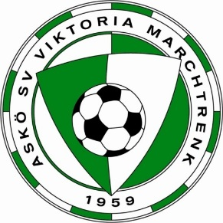
Anmeldeformular für die Nachwuchs-Hallenturnieren des
ASKÖ SV Mauky’s Verfliesung Viktoria Marchtrenk

Der Verein: | Kontaktperson: | Telefonnummer:
nimmt Teil am: (Bitte ankreuzen)
Turniertermine:
Turnierwochenende 1:
Turniertag: | Uhrzeit: | Turnier: | Altersklasse: | 1* | 2*
Samstag, 25. November 2017 | 08.00 Uhr | 6. Donauschwaben Hallen Cup | U14 Vorrunde 1
Samstag, 25. November 2017 | 13.00 Uhr | 6. Donauschwaben Hallen Cup | U14 Vorrunde 2
Sonntag, 26. November 2017 | 08.00 Uhr | Hallenturnier | U 7
Sonntag, 26. November 2017 | 13.00 Uhr | Hallenturnier | U 9

Turnierwochenende 2:
Samstag, 6. Jänner 2018 | 08.00 Uhr | 7. JuWeL Soccer Cup | U10
Sonntag, 7. Jänner 2018 | 08.00 Uhr | Hallenturnier | U 12
Sonntag , 7. Jänner 2018 | 13.00 Uhr | 6. Donauschwaben Hallen Cup | U 14 FINALE

Turnierwochenende 3:
Samstag, 27. Jänner 2018 | 08.00 Uhr | Hallenturnier | U16
Sonntag, 28. Jänner 2018 | 08.00 Uhr | 8. Water Tower Kids Cup | U 8
Sonntag , 28. Jänner 2018 | 13.00 Uhr | Hallenturnier | U 10

Turnierwochenende 4:
Samstag, 10. Februar 2018 | 08.00 Uhr | Hallenturnier | U 8
Samstag, 10. Februar 2018 | 13.00 Uhr | Hallenturnier | U 11
Sonntag , 11. Februar 2018 | 08.00 Uhr | Hallenturnier | U 9
Sonntag , 11. Februar 2018 | 13.00 Uhr | Hallenturnier | U 13
1*= Bitte das Turnier wo Sie teilnehmen wollen in der betreffenden Zeile mit x kennzeichnen.
2*= Bitte die Anzahl der Mannschaften angeben die teilnehmen. (1,2,3 oder mehr)
Bitte dieses Formular an die folgende E-Mail Adresse weiterleiten:
gerhard.ernecker39@gmail.com

Bei den Turnieren wo zwei Vorrunden gespielt werden qualifizieren sich jeweils die 4 besten Teams für das Finale. Für das Finalturnier fällt keine Startgebühr an !!!

